基于单片机的数字温度计

摘要：本文介绍一种基于AT89C2051单片机的一种温度测量及报警电路,该电路采用DS18B20作为温度监测元件，测量范围-55℃-～+125℃，使用4位LED模块显示，能通过键盘设置温度报警上下限。正文着重给出了软硬件系统的各部分电路，介绍了集成温度传感器DS18B20的原理，AT89C2051单片机功能和应用。该电路设计新颖、功能强大、结构简单。
关键词：温度测量，DS18B20
Abstract : The introduction of a cost-based AT89C2051 MCU a temperatur measurement circuits, the circuits used DS18B20 high-precision temperatur sensor , measuring scope -55℃-～+125℃,can use the keybord set the warning limitation, the use of four bits seven segments LED that can be display the current temperature. The paper focuses on providing a software and hardware system components circuit, introduced the theory of DS18B20, the founctions and applications of AT89C2051 .This circuit design innovative, powerful, can be expansionary strong.
Key Words : Temperatur measurement, DS18B20

1前言
数字温度计（Digital Thermometer）简称DTM，它是采用数字化测量技术，把连续的温度值转换成不连续、离散的数字形式并加以显示的仪表。传统的温度计功能单一、精度低，不能满足数字化时代的需求，采用单片机的数字温度计，由于精度高、抗干扰能力强，可扩展性强、集成方便得到了广泛的应用。温度是许多监控系统中的一个重要参数。DS18B20直接把温度信息转换成相应的数字信号。数据采集、处理模块主要由AT89C2051单片机构成，完成温度数据的读取和显示。
本章重点介绍DS18B20的工作原理，尤其是其编程原理，以及由它们构成的基于单片机的数字温度计的工作原理。
2 系统功能描述

3 系统原理及基本框图
如图3.1所示，模拟温度值经过DS18B20处理后转换为数字值，然后送到单片机中进行数据处理，并与设置的温度报警限比较，超过限度后通过扬声器报警。同时处理后的数据送到LED中显示。

传感器部分
AT89C2051单片机
LED显示
设置报警键盘
报警扬声器

图3.1系统基本方框图
3硬件设计
3.1 输入电路
图3.1.1量程切换开关 图3.1.2衰减输入电路
输入电路的作用是把不同量程的被测的电压规范到A/D转换器所要求的电压值。智能化数字温度计所采用的单片双积分型ADC芯片ICL7135，它要求输入电压0-±2V。本仪表设计是0-1000V电压，灵敏度高所以可以不加前置放大器，只需衰减器，如图3.1.2所示9M、900K、90K、和10K电阻构成1/10、1/100、1/1000的衰减器。衰减输入电路可由开关来选择不同的衰减率，从而切换档位。为了能让CPU自动识别档位，还要有图3.1.1的硬件连接。
3.2 A/D 转换电路
A/D 转换器的转换精度对测量电路极其重要，它的参数关系到测量电路性能。本设计采用双积A/D 转换器，它的性能比较稳定，转换精度高，具有很高的抗干扰能力，电路结构简单，其缺点是工作速度较低。在对转换精度要求较高，而对转换速度要求不高的场合如电压测量有广泛的应用。
3.2.1双积A/D 转换器的工作原理
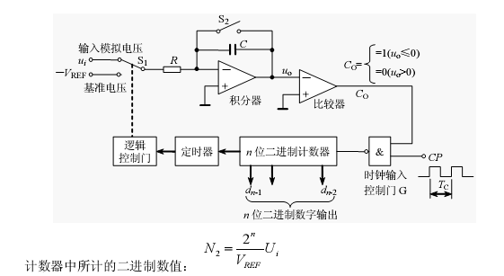
图3.2.1.1双积A/D 转换器
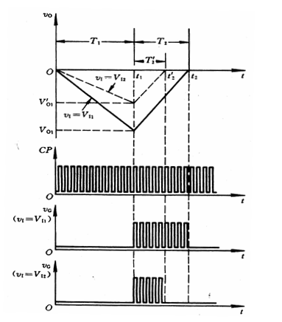
如图所示：对输入模拟电压和基准电压进行两次积分，先对输入模拟电压进行积分，将其变换成与输入模拟电压成正比的时间间隔 T1，再利用计数器测出此时间间隔，则计数器所计的数字量就正比于输入的模拟电压；接着对基准电压进行同样的处理。在常用的A/D转换芯片（如ADC -0809、ICL7135、ICL7109等）中，ICL7135与其余几种有所不同，它是一种四位半的双积分

图3.2.1.2双积A/D 转换器的波形图
A/D转换器，具有精度高（精度相当
于14位二进制数）、价格低廉、抗干扰能力强等优点。本文介绍用单片机并行方式采集ICL7135的数据以实现单片机温度计和小型智能仪表的设计方案。
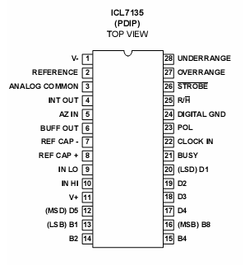
3.2.1 7135的应用
7135是采用CMOS工艺制作的单片4位半A/D转换器，其所转换的数字值以多工扫描的方式输出，只要附加译码器，数码显示器，驱动器及电阻电容等元件，就可组成一个满量程为2V的数字温度计。
㈠7135主要特点如下：
①双积型A/D转换器，转换速度慢。
②在每次A/D转换前，内部电
路都自动进行调零操作，可保证零点在常温下的长期稳定。在20000字（2V
3.2.1.1 ICL7135引脚图
满量程）范围内，保证转换精度1字相当于14bitA/D转换器。
③具有自动极性转换功能。能在但极性参考电压下对双极性模拟输入电压进行A/D转换，模拟电压的范围为0～±1.9999V。。
④模拟出入可以是差动信号，输入电阻极高，输入电流典型值1PA。
⑤所有输出端和TTL电路相容。
⑥有过量程（OR）和欠量程（UR）标志信号输出，可用作自动量程转换的控制信号。
⑦输出为动态扫描BCD码。
⑧对外提供六个输入,输出控制信号(R/H,BUSH,ST,POL,OR,UR),因此除用于数字温度计外,还能与异步接收 /发送器,微处理器或其它控制电路连接使用。
⑨采用28外引线双列直插式封装，外引线功能端排列如图所示。
㈡7135数字部分
数字部分主要由计数器、锁存器、多路开关及控制逻辑电路等组成。7135一次A/D转换周期分为四个阶段：1、自动调零（AZ）；2、被测电压积分（INT）；3、基准电压反积分（DE）；4、积分回零（ZI）。具体内部转换过程这里不做祥细介绍，主要介绍引脚的使用。
①R/H（25脚）当R/H=“1”（该端悬空时为“1”）时，7135处于连续转换状态，每40002个时钟周期完成一次A/D转换。若R/H由“1”变“0”，则7135在完成本次A/D转换后进入保持状态，此时输出为最后一次转换结果，不受输入电压变化的影响。因此利用R/H端的功能可以使数据有保持功能。若把R/H端用作启动功能时，只要在该端输入一个正脉冲（宽度≥300ns），转换器就从AZ阶段开始进行A/D转换。注意：第一次转换周期中的AZ阶段时间为9001-10001个时钟脉冲，这是由于启动脉冲和内部计数器状态不同步造成的。
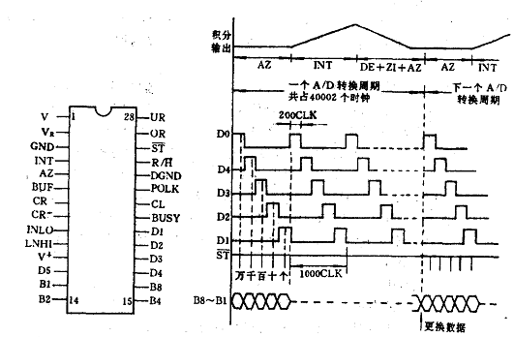
②/ST（26脚）每次A/D转换周期结束后，ST端都输出5个负脉冲，其输出时间对应在每个周期开始时的5个位选信号正脉冲的中间，ST负脉冲宽度等于1/2时钟周期。
第一个ST负脉冲在上次转换周期结束后101个时钟周期产生。因为每个选信号（D5--D1）的正脉冲宽度为200个时钟周期（只有AZ和DE阶段开始时的第一个D5的脉冲宽度为201个CLK 周期），所以ST负脉冲之间相隔也是200个时钟周期。需要注意的是，若上一周期为保持状态（R/H=“0”）则ST无脉冲信号输出。ST信号主要用来控制将转换结果向外部锁存器、UARTs或微处理器进行传送。
图3.2.1.2 ICL7135的波形图
③BUSY（21脚）在双积分阶段（INT+DE），BUSY为高电平，其余时为低电平。因此利用BUSY功能，可以实现A/D转换结果的远距离双线传送，其还原方法是将BUSY和CLK“与”后来计数器，再减去10001就可得到原来的转换结果。
④OR（27脚）当输入电压超出量程范围（20000），OR将会变高。该信号在BUSY信号结束时变高。在DE阶段开始时变低。
⑤UR（28脚）当输入电压等于或低于满量程的9%（读数为1800），则一当BUST信号结束，UR将会变高。该信号在INT阶段开始时变低。
⑥POL（23脚）该信号用来指示输入电压的极性。当输入电压为正，则POL等于“1”，反之则等于“0”。该信号DE阶段开始时变化，并维持一个A/D转换调期。
⑦位驱动信号D5、D4、D3、D2、D1（12、17、18、19、20脚）每一位驱动信号分别输出一个正脉冲信号，脉冲宽度为200个时钟周期，其中D5对应万位选通，以下依次为千、百、十、个位。在正常输入情况下，D5--D1输出连续脉冲。当输入电压过量程时，D5--D1在AZ阶段开始时只分别输出一个脉冲，然后都处于低电平，直至DE阶段开始时才输出连续脉冲。利用这个特性，可使得显示器件在过程时产生一亮一暗的直观现象。
⑧B8、B4、B2、B1（16、15、14、13脚）该四端为转换结果BCD码输出，采用动态扫描输出方式，即当位选信号D5=“1”时，该四端的信号为万位数的内容，D4=“1”时为千位数内容，其余依次类推。在个、十、百、千四位数的内容输出时，BCD码范围为0000--1001，对于万位数只有0和1两种状态，所以其输出的BCD码为“0000”和“0001”。当输入电压过量程时，各位数输出全部为零，这一点在使用时应注意。
最后还要说明一点，由于数字部分以DGNG端作为接地端，所以所有输出端输出电平以DGNG作为相对参考点。基准电压，基准电压的输入必须对于模拟公共端COM是正电压。
㈢与单片机系统的串行连接
在ICL7135与单片机系统进行连接时，使用并行采集方式，要连接BCD码数据输出线，可以将ICL7135的/STB信号接至AT89C52的P3.2（INT0）。
ICL7135需要外部的时钟信号，本设计采用CD4060来对4M信号进行32分频得到125KHz的时钟信号。CD4060计数为１４级２进制计数器，在数字集成电路中可实现的分频次数最高，而且CD4060还包含振荡电路所需的非门，使用更为方便。
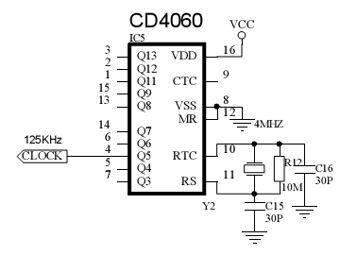
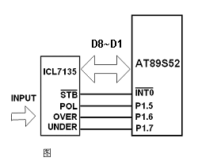图3.2.1.3 ICL7135与系统的连接图 图3.2.1.4 CD4060时钟发生电路

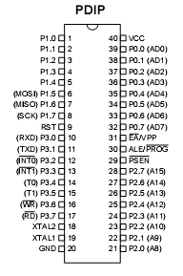
3.3单片机部分
单片机选用的是ATMEL公司新推出的AT89S52，如图 3.2.1.1所示。该芯片具有低功耗、高性能的特点，是采用CMOS工艺的8位单片机，与AT89C51完全兼容。AT89S52还有以下主要特点：
①采用了ATMEL公司的高密度、非易失性存储器（NV-SRAM）技术；
②其片内具有256字节RAM，8KB的可在线编程（ISP）FLASH存储器；
③有2种低功耗节电工作方式：空闲模式和掉电模式
④片内含有一个看门狗定时器（WDT），WDT包含一个14位计数器和看门狗定时器复位寄存器(WDTRST)，只要对WDTRST按顺序先写入01EH，后写入0E1H，WDT便启动，当CPU由于扰动而使程序陷入死循环或“跑飞”状态时，WDT即可有效地使系统复位，提高了系统的抗干扰性能。
3.4液晶显示部分
显示接口用来显示系统的状态，命令或采集的电压数据。本系统显示部分用的是LCD液晶模块，采用一个16×1的字符型液晶显示模块，
图 3.2.1.1 89S52引脚图
点阵图形式液晶由 M 行×N 列个显示单元组成，假设 LCD 显示屏有64行，每行有 128列，每 8列对应 1 个字节的 8 个位，即每行由 16 字节，共 16×8=128个点组成，屏上 64×16 个显示单元和显示 RAM 区 1024 个字节相对应，每一字节的内容和屏上相应位置的亮暗对应。一个字符由 6×8 或 8×8点阵组成，即要找到和屏上某几个位置对应的显示 RAM区的 8 个字节，并且要使每个字节的不同的位为‘1’，其它的为‘0’，为‘1’的点亮，为‘0’的点暗，这样一来就组成某个字符。但对于内带字符发生器的控制器来说，显示字符就比较简单了，可让控制器工作在文本方式，根据在LCD 上开始显示的行列号及每行的列数找出显示 RAM对应的地址，设立光标，在此送上该字符对应的代码即可。
3.4.1 1601使用说明

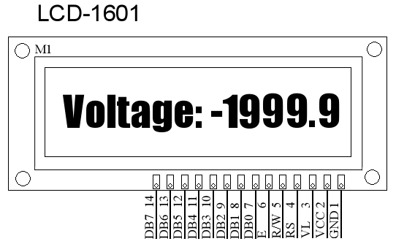
图3.4.1.1 1601引脚图

表3.4.1.1 LCD1601液晶模块的引脚
引脚 | 符号 | 功能说明
1 | GND | 接地
2 | Vcc | ＋5V
3 | VL | 驱动LCD，一般将此脚接地
4 | RS | 寄存器选择 0：指令寄存器（WRITE）Busy flag,位址计数器（READ） 1：数据寄存器（WRITE,READ）
5 | R/W | READ/WRITE选择 1：READ 0：WTITE
6 | E | 读写使能（下降沿使能）
7 | DB0 | 低4位三态、双向数据总线
续表3.4.1.1 LCD1601液晶模块的引脚
8 | DB1
9 | DB2
10 | DB3
11 | DB4 | 高4位三态、双向数据总线  另外DB7也是一个Busy flag
12 | DB5 | 高4位三态、双向数据总线  另外DB7也是一个Busy flag
13 | DB6 | 高4位三态、双向数据总线  另外DB7也是一个Busy flag
14 | DB7 | 高4位三态、双向数据总线  另外DB7也是一个Busy flag
寄存器选择，如表所示：
表3.4.1.3 寄存器选择控制线操作
RS | R/W | 操作说明
0 | 0 | 写入指令寄存器（清除屏幕…等）
0 | 1 | 读Busy flag(DB7),以及读取位址计数器（DB0~DB6)值
1 | 0 | 写入数据寄存器（显示各字型等）
1 | 1 | 从数据寄存器读取数据
Busy flag(DB7):在此位未被清除为“0”时，LCD将无法再处理其他指令要求。
(1)显示地址：内部地址计数器的计数地址：SB7=0(DB0～DB6)第一行00、01、02… …等，第二行40、41、42… …等，可配合检测DB7=1 (RS=0,R/W=1)读取目前显示字的地址，判断是否需要换行。
表3.4.1.4 LCD1601 16×1 显示字的地址
1 | 2 | 3 | 4 | 5 | 6 | 7 | 8 | 9 | 10 | 11 | 12 | 13 | 14 | 15 | 16
00 | 01 | 02 | 03 | 04 | 05 | 06 | 07 | 40 | 41 | 42 | 43 | 44 | 45 | 46 | 47
(2)外部地址：DB7=1,亦即80H＋内部计数地址，可以用此方式将字显示在某一位置。
LCD各地址列举如下表：
表3.4.1.5 LCD1601 16×1 显示字的外部地址
16×1 16字1行 1601
1 | 2 | 3 | 4 | 5 | 6 | 7 | 8 | 9 | 10 | 11 | 12 | 13 | 14 | 15 | 16
80 | 81 | 82 | 83 | 84 | 85 | 86 | 87 | C0 | C1 | C2 | C3 | C4 | C5 | C6 | C7

表3.4.1.6 LCD1601 的指令组
指 令  说 明 | 设置码
指 令  说 明 | RS | R/W | D7 | D6 | D5 | D4 | D3 | D2 | D1 | D0
清除显示幕 | 0 | 0 | 0 | 0 | 0 | 0 | 0 | 0 | 0 | *
光标回到原点 | 0 | 0 | 0 | 0 | 0 | 0 | 0 | 0 | 1 | *
进入模式设定 | 0 | 0 | 0 | 0 | 0 | 0 | 0 | 1 | I/D | S
显示幕ON/OFF | 0 | 0 | 0 | 0 | 0 | 0 | 1 | D | C | B
移位 | 0 | 0 | 0 | 0 | 0 | 1 | S/C | R/L | * | *
功能设定 | 0 | 0 | 0 | 0 | 1 | DL | N | F | * | *
字发生器地址设定 | 0 | 0 | 0 | 1 | AGC
设置显示地址 | 0 | 0 | 0 | 1 | ADD
忙碌标志位BF | 0 | 0 | 1 | BF
显示数据 | 1 | 0 | 写入数据
读取数据 | 1 | 1 | 读取数据
I/D I/D=1 表示加1， I/D=0 表示减1
S S=1 表示显示幕ON S=0表示OFF
D D=1 表示显示屏幕ON D=0表示显示屏幕OFF
C C=1 表示光标ON C=0表示光标OFF
B B=1 表示闪烁ON B=0表示显示闪烁OFF
S/C S/C=1表示显示屏幕移位 S/C=0光标移位
R/L R/L=1表示右移 R/L=0表示左移
DL DL=1表示8位 DL=0表示4位
F F=1表示5×10点矩阵 F=0表示5×7点矩阵
N N=1表示2行显示行 N=0表示1行显示行
BF BF=1:内部正在动作 BF=0:可接收指令或数据码
3.4.2 液晶显示部分与89S52的接口
如图所示：用89S52的P2口作为数据线，用P0.1、P0.2、P0.3分别作为LCD的E、R/W、RS。其中E是下降沿触发的片选信号，R/W是读写信号，RS是寄存器选择信号本模块设计要点如下：显示模块初始化：首先清屏，再设置接口数据位为8位，显示行数为1行，字型为5×7点阵，然后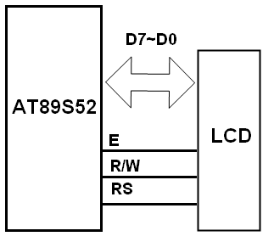设置为整体显示，取消光标和字体闪烁,最后设置为正向增量方式且不移位。向LCD的显示缓冲区中送字符，程序中采用2个字符数组，一个显示字符，另一个显示电压数据，要显示的字符或数据被送到相应的数组中，完成后再统一显示.首先取一个要显示的字符或数据送到LCD的显示缓冲区，程序延时2.5ms,判断是否够显示的个数，不够则地址加一取下一个要显示的字符或数据。
3.4.2.1 液晶与89S52的接口
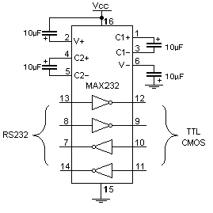3.5 通讯模块
89S52内部已集成通信接口URT，只需扩展一片MAX232芯片将输出信号转换成RS-232协议规定的电平标准, MAX232 是 一 种 双 组 驱 动 器 / 接 收 器 ，每个接收器将EIA/TIA-232-E电平输入转换为5V TTL/CMOS电平。 每个驱动器将TTL/CMOS输入电平转换 为 EIA/TIA-232-E电平。即EIA接口，就是把5V转换为-8V到-15V电位0V转换为8V到15V再经RXD输出，接收时由RXD输入，把-8V到-15V电位转换为5V，8V到15V转换为0V。MAX232的工作电压只需5V，内部有振荡电路产生正负9V电位。
图3.5.1 MAX232引脚功能图
4 系统的软件设计
4.1主程序设计
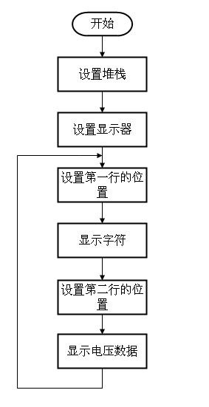
ICL7135A/D与单片机连接电路的软件设计系统的程序流程图如图所示。主程序一开始运行则设置堆栈起始地址为70H，设置中断寄存器，用来对ICL7135的中断进行计数，每5次后清零，完成一次数据采集工作，然后设置ICL7135的STB端的中断的优先级。紧接着LCDM1601B进行一次清屏，使其各个指令、数据寄存器的值进行清空，屏幕不显示任何字符。以前面对1601B的介绍，只要将01H送到数据总线，使RS=0，R/W=0，E有个下降沿的脉冲就可以完成清屏工作。用以下指令实现 MOV P2,#01H ;送到数据DB7---DB0，调用子程序 ENABLE，由于下降沿时，内部数据要送到RAM区，所以要有一个延时子程序，使这个下降沿持续2.5毫秒。内部RAM有指令代码后就开始对RAM进行清零，所以屏幕原有的字符将被清除。接着对1601进行功能的设定。MOV P2,#01111000B，按表3.4.5来看是设定
显示器按2行显示，每行8位，5×7点阵。
图4.1.1 主程序流程图
调用一次子程序ENABLE程序，写入CPU的指令寄存器中。每次向LCDM中写入一个指令，就调用一次ENABLE，然后再对显示器进行闪烁、光标等功能进行设定。显示器的RAM地址按加１方法进行读写。再设定第一行字符，也就是‘Voltage’的显示地址80H。字符‘Voltage’的TABLE表地址送到DPTR中，然后调用远程查表命令，依次把数据送到P2口，这时再调用子程序WRITE3，使LCD1601的RS=1，R/W=0使使能端E产生一个下降沿脉冲，将数据送入到数据寄存器中，接下来执行子程序DISPLAY1，它的主要功能是将TABLE表中的字符输出到LCD中去。调定好显示字符数即远程查表的次数，就开始查表了。
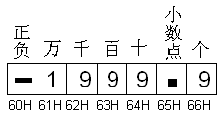
例如第一个字符“V”的ASCII码是56H，就将这个码送到P2口，再调用使能数据子程序，使RS=1（数据区使能）写入显示数据区，R/W=0表示写，E=来个下降沿延时2.5毫秒，使数据写入RAM内。完成
TABLE表输出以后，向指令RAM中写入第2
图4.1.2 数据地址
行的起始地址为OCH，再调用显示采样数据
的子程序。采样数据存放的数据地址安排如下图所示,首先将60H中的数显示在正负号的位置上，按照ASCII码表，正号不显示（#20H），负号显示“－”（#2DH）。
4.2 A/D中断程序设计
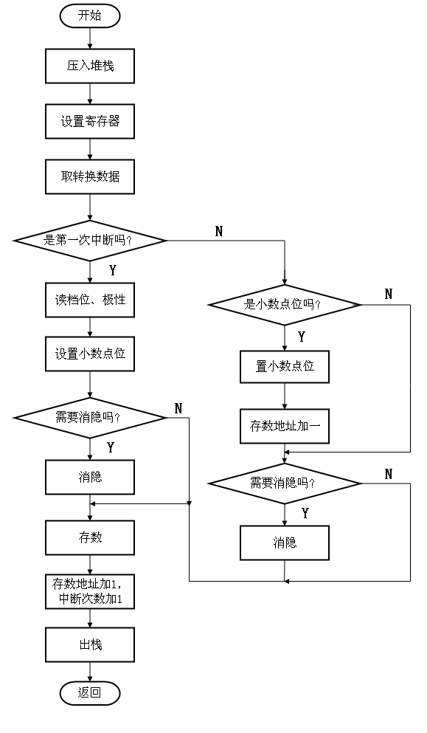
图4.2.1 中断子程序流程图
ICL7135每一分钟完成3次据的采集工作，1/3秒完成后向CPU申请中断,CPU这时暂停工作，为中断服务.中断响应后关中断，将PSW、ACC压栈，判断是否首次中断，如果是首次中断，则将正负号标志位置入60H，再把万位置入61H中，如果不是首次中断，则跳到NEXT处，如果是第二次中断，则将千位数置入62H中，如果是第三次中断，再将百位数置入63H中，第四次中断则将十位数置入64H中，第五次中断则将小数点位置入65H中，同时个位置入66H中。同时清除中断次数寄存器30H中的值，完成中断后将ACC、PSW出栈，开中断。
消隐的思想：每次电压采集后，CPU将数据送到LCD显示，将可能出现以下几种需要消隐的情况。
例如：2000V档量程：
─ | 0 | 1 | 9 | 9 | . | 9
此时万位的值‘0’不符合人们的视觉习惯，需要把万位的值消隐掉，编程是将#20H送入万位，使其在LCD中不显示任何字符即可。同样的情况如下：
2000V档量程：
需要消隐万位、千位

需要消隐万位、千位、百位

─ | 0 | 0 | 1 | 9 | . | 9
─ | 0 | 0 | 0 | 1 | . | 9
200V档量程：
需要消隐万位

需要消隐万位、千位

─ | 0 | 1 | 9 | . | 9 | 9
─ | 0 | 0 | 1 | . | 9 | 9
20V档量程：
需要消隐万位
─ | 0 | 1 | . | 9 | 9 | 9
在采集到数据之后，置数之前判断档位，是2V档不消隐，是其他档位时再看要消隐的位之前有几个是零。例如2000V档量程，-0001.9V，在2次中断时判断档位是2000V档，第1位是零，消隐第2位千位。
4.3通讯模块程序设计
89S52单片机内部有一个全双工的串行通信口，即串行接收和发送缓冲器（SBUF），这两个在物理上独立的接收发送器，既可以接收数据也可以发送数据。但接收缓冲器只能读出不能写入，而发送缓冲器则只能写入不能读出，它们的地址为99H。这个通信口既可以用于网络通信，亦可实现串行异步通信，还可以构成同步移位寄存器使用。如果在传行口的输入输出引脚上加上电平转换器，就可方便地构成标准的RS-232接口。89S52的串行口有4种工作方式，1种同步方式，3种异步方式。本方式选方式1，一帧数据有10位，包括起始位0、8位数据位和1位停止位1。串行口电路在发送时能自动加入起始位和停止位。在接收时，停止位进入SCON中的RB8位。方式1的波特率是可变的，由定时器1的溢出率决定。由定时器1最好工作在方式2上（自动重装载模式），这样只需对TH1设置一次即可。数据通过TXD输出，在8个位输出完毕后，SCON寄存器的TI位被设为1，CPU只要判断TI是1，接着发送下一个字节。
波特率的设定：定时器T1工作在方式2的初值为：
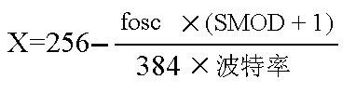
(1.1)
为了减小误差，时钟振荡频率采用11.0592MHz,选用定时器T1工作在方式2作波特率发生器，波特率为300，设SMOD为0，依公式（1.1）得初值为：
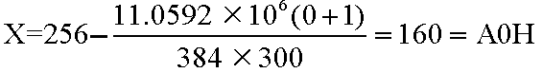

所以TH1 = TL1 = A0H
MOV SCON ，#50H ；URAT工作在方式1上
MOV TMOD ，#20H ；TIME1工作在方式2上
MOV TH1 , #0A0H ；设置波特率为300
本设计的中断十分重要，为了减少相互间的干扰，保证可靠性，采用查询方式判断是否发送完毕。
A6: JBC TI , A5 ；如果发送完毕跳，清标志位，跳到A5。
AJMP A6 ；否则跳到A6，等待
A5: INC R0
5 结束语
电压测量通过不同的接口电路可实现温度、湿度、压力等测量，广泛应用于工业领域。本电路设计别具一格，是一种高精度、低功耗、宽量程、智能化的温度计。可扩展键盘、EEPROM、报警电路，实现电压异常记录、报警。
参考文献
[1] 徐爱钧.《智能化测量控制仪表原理与设计》（第二版）[M].北京：北京航空航天大学出版社，2004.
[2] 吴金戌，沈庆阳，郭庭吉.《8051单片机实践与应用》[M].北京：清华大学出版社，2002.
[3] 张国勋，《缩短ICL7135A/D采样程序时间的一种方法》［J］. 《电子技术应用》，1993，第一期.
[4] 高峰，《单片微型计算机与接口技术》[M].北京：科学出版社，2003.
[5] 刘伟，赵俊逸，黄勇，《一种基予C8051F单片机的SOC型数据采录器的设计与实现》［A］.天津市计算机学会单片机分会编. 《2003年全国单片机及嵌如入式系统学术年会论文集（下册）》[C] .北京：北京航空航天大学出版社,2003 .790-794
[6] http://www.ic-on-line.com/ ICL7135.PDF、MAX232.PDF

致 谢
在我写本论文的过程中，李晓伟老师给我提供了许多资料，并对实践中出现的问题给予耐心的解答，完稿之后在百忙之中仔细阅读，给出修改意见。有时午夜向李老师求助，他从不推辞，认真解答。李老师爱岗敬业，治学严谨，思维严密，平易近人是我十分尊敬的老师，在此对他表示感谢。
在本文录入的过程中，得到了任军伟、刘晓峰同学的帮助，在这里对他们也表示的感谢！

设计感想
这是我2006年的毕业设计。
当时在选题时，没人和我选重，因为有一定的难度。
指导教师要求也不高。
当时的参考资料都是些测量5V电压的，采用8位A/D转换，LED数码管显示。
可能懂的人认为没什么大不了的，
对于只上了不到50个学时的课，没有上过实习课的我，太不容易了。
我一心想做的更高级些，加些难度，加些挑战。
设计个至少测DC1000V温度计，要误差小于0.3V，液晶显示,可换挡测量。
当我把我的想法告诉我的同学时，他们没有一个相信我会做成。
我个人认为学单片机学的不错，有信心啊。
由于学校的条件有限，板子是别人做的，本来是想做一个的，后来时间不够。
这个设计的难度在于编程,液晶显示，可换挡测量更增加了设计难度。
由于第一次实践，加之条件有限。我设计程序，调试，做成成品花了将近一个星期。
程序中除了液晶驱动部分参考了参考文献[2]，剩下的大部分都是自己写的。
为了尽量追求完美，我加了很多辅助的部分。
调试程序时，我遇到了很多困难，例如：参考文献错误的误导，调试环境的错误使用，
硬件改装，程序本身不可预见的错误等。
经历了，写程序，调试，仿真，如果成功写进硬件，不成功继续改进；
写进硬件后出问题了，就不知是硬件问题还是元件问题了。
没有人告诉你错在那里，没有人告诉你该怎么做，我在走没人可借见的路，坎坷充满荆棘的路。
那短日子真的是难熬啊，几乎每时每刻都在想办法。有空就在纸上写画着
由于时间不够，很多地方还可以更加完美。
最后，再历经多次调试后，写进硬件成功了，我高兴的大喊大叫起来，真的太难了，家人也很为我高兴。
我好好在同学面前炫了一把，很多同学感到惊讶。可能懂的人认为没什么大不了的，对于只上了不到50个学时的课，没有上过实习课的我，太不容易了。
。。。。。。
做好一件事真的不容易！

